抽象函数习题
一.填空
- f(x)对任意
2.定义在R上的函数f(x)是奇函数，又是以2为周期的周期函数，则f(1)+f(2)+f(3)+f(4)+f(5)+f(6)+f(7)=
3． 设f(x)是定义在R上的奇函数，且y=f (x)的图象关于直线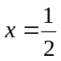对称，则f (1)+ f (2)+ f (3)+ f (4)+ f (5)=________________.
4.设函数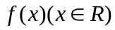为奇函数,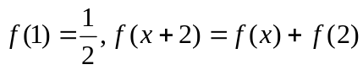,则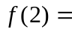 .
5．函数f(x)对一切实数x都满足f(1/2+x)=f(1/2-x)，并且方程f(x)=0有三个实数根，则这三个实数根的和为
6．函数对于任意实数满足条件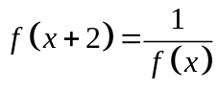，若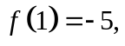则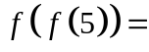__________.
7.设函数对任意都有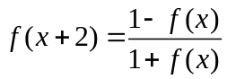，且当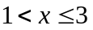时，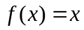，则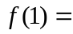______________，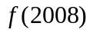=________________．
8.已知函数满足：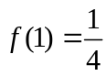，，则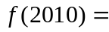____________．
9. 设定义在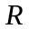上的函数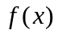满足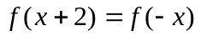，且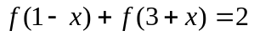，则函数的周期是 .

二选择
1．是定义在R上的以3为周期的偶函数，且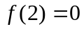，则方程=0在区间（0，6）内解的个数的最小值是 （ ）
A．5 B．4 C．3 D．2
2.设f(x)是上的奇函数，f(x+2)=-f(x),当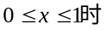，f(x)=x,则f(7.5)=( )
A．0．5 B .-0.5 C. 1.5 D. -1.5
3.定义在R上的偶函数f(x)满足f(x)=f(x+2),当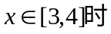，f(x)=x-2,则（ ）
A．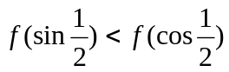 B. 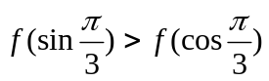
C. 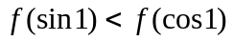 D. 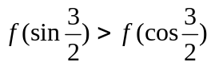
4.定义在R上的函数f(x)不是常数函数,且满足f(x-1)=f(x+1),f(1+x)=f(1-x)，则f(x) ( )
A.是奇函数也是周期函数 B. 是偶函数也是周期函数
C. 是奇函数但不是周期函数 D. 是偶函数但不是周期函数
5.已知函数y=f(x)(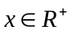)满足f(x+1)=f(x-1),且当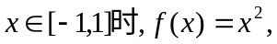则y=f(x)与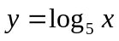的图象的交点个数为（ ）
A．2 B. 3 C. 4 D. 5
6.设 f(x)是奇函数,对任意的x,yR,有f(x+y)=f(x)+f(y),且当x>0时,f(x)<0,则f(x)在区间[a,b]上 ( )
A .有最大值f(a) B. 有最小值f(a) C. 有最大值f[(a+b)/2] D. 有最小值f[(a+b)/2]
7.函数f(x)的定义域关于原点对称，且定义域内任意两个不同值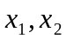都有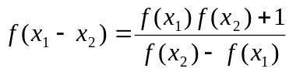，则f(x)的奇偶性为（ ）
A．奇函数非偶函数 B.偶函数非奇函数
C既是奇函数又是偶函数 D.既不是奇函数又不是偶函数
8.已知不恒为零的函数f(x)对任意实数,x,y都有f(x+y)+f(x-y)=2[f(x)+f(y)],则函数f(x)为( )
A．是偶函数非奇函数 B.是奇函数非偶函数
C既是奇函数又是偶函数 D.既不是奇函数又不是偶函数
9.已知函数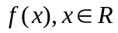有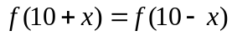，且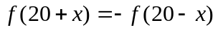，则是（ ）
A.是偶数又是周期函数 B. 是偶数不是周期函数
C是奇数又是周期函数 D. 是奇数不是周期函数
10.设函数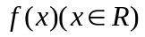满足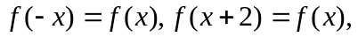,则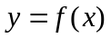的图像可能是
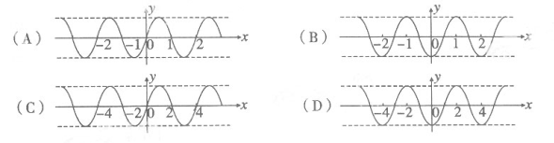

11.已知定义在上的函数满足下列三个条件：（1）对任意的都有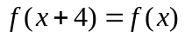；（2）对任意的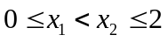，都有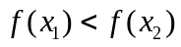；（3）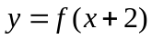的图象关于轴对称.则
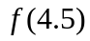,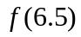,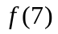的大小关系是 ( )
A. 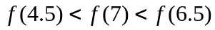 B. 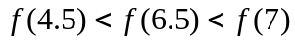
C. 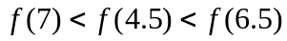 D. 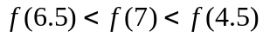
二.解答题
1、（广东卷）设函数在上满足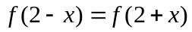，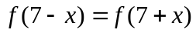，且在闭区间［0，7］上，只有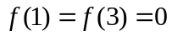．
（Ⅰ）试判断函数的奇偶性；
（Ⅱ）试求方程=0在闭区间［-2005，2005］上的根的个数，并证明你的结论．

2.定义在实数集上的函数f(x),对任意x,y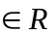,有,且f(0)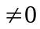
(1)求证:f(0)=1;（2）求证：y=f(x)是偶函数；（3）若存在常数c，使f(c/2)=0

3.已知函数y=f(x)的定义域为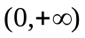,x>1时f(x)>0,且f(x·y)=f(x)+f(y).
(1)求f(1);(2)证明函数为增函数;(3)如果f(1/3)= -1,解不等式f(x)-f(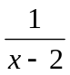)≥2.
4.已知函数是定义域在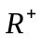上的减函数,且满足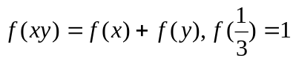.
(1)求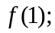(2)若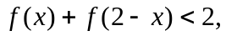求的取值范围.

5.设函数y=f(x)定义域在R上,对任意实数m,n恒有f(m+n)=f(m)·f(n),且当x>0时,0<f(x)<1.
(1)求证:f(0)=1,且当x<0时,f(x)>1;(2)求证y=f(x)在R上递减;
(3)设集合,
求a的取值范围.

6.设f(x)是定义在[-1，1]上的奇函数，且对于任意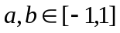，当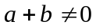时，
都有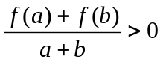，（1）当a>b时，试比较f(a)和f(b)的大小；
（2）解不等式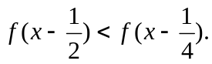

7．函数f(x)的定义域为D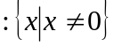，且满足对于任意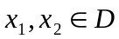，有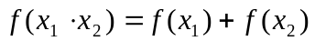
（1）求f(1)的值；（2）判断f(x)的奇偶性，并证明；
（3）如果f(4)=1，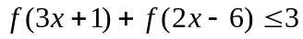且f（x）在上是增函数，求x的取值范围。
8.定义在(-1,1)上的函数满足以下两个条件:
①对任意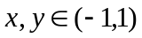,都有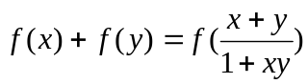
②当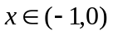时,有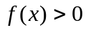.
- 判定在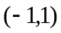上的奇偶性,并说明理由.
- 判定在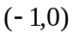上的单调性,并给出证明.
- 求证: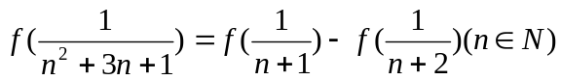
- 求证: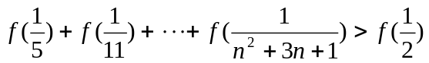.
9.已知函数是定义在R上的周期函数，周期T=5。函数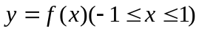是奇函数，且在[1，4]上是二次函数。在时函数取最小值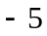。试求：
（1）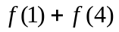的值；（2）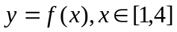的解析式。
10．设是定义在R上的偶函数，其图象关于直线对称，对任意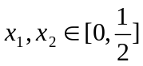都有
（1）求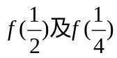；（2）证明：是周期函数.
11.已知函数的定义域是R,对任意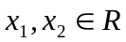都有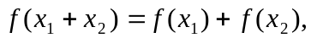且对任意
都有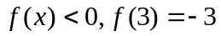.
(1)证明:函数是R上的单调减函数;
(2)证明:函数是奇函数;
(3)试求函数在[m,n]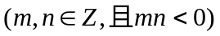上的值域.
12. 9.已知函数有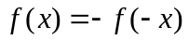且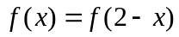
（1）求证：是周期函数；（2）当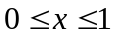时，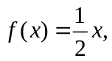求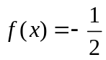的所有的值.

参考答案：一.1.1/2；2。0；3。0；4.1; 5.3/2；6.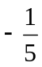;7. 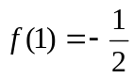，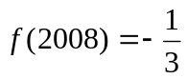；8. ；9.
解析：取x=1 y=0得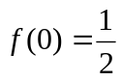
法一：通过计算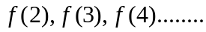，寻得周期为6
法二：取x=n y=1,有f(n)=f(n+1)+f(n-1),同理f(n+1)=f(n+2)+f(n)
联立得f(n+2)= —f(n-1) 所以T=6 故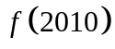=f(0)= .
二1.B;2.B;3.C;4.B;5.C;6.A;7.A.8.A.9.Ｃ;10.B;11.D
三.1. .解:由f(2-x)=f(2+x),f(7-x)=f(7+x)得函数的对称轴为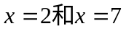,
从而知函数不是奇函数,
由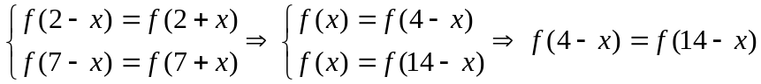
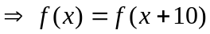,从而知函数的周期为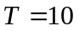
又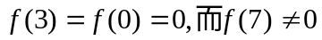,故函数是非奇非偶函数;
(II)由
(II) 又
故f(x)在[0,10]和[-10,0]上均有有两个解,从而可知函数在[0,2005]上有402个解,在[-2005.0]上有400个解,所以函数在[-2005,2005]上有802个解.
2.(1)f(0)=1;(3)用x+c/2,c/2替换x，y即可。2c为一个周期。
3.(1)f(1)=0;(2)
(3)f(x)+
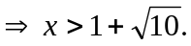
4.(1)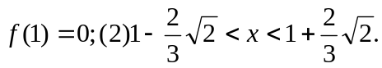
5.(1);(2)略(3)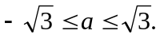
6.(1)略（2）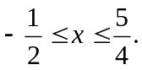
7.(1)0;(2)f(-1)=0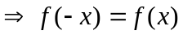;(3)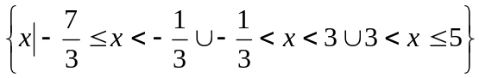.
8．略.
9．（1）；（2）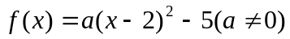
10.(1)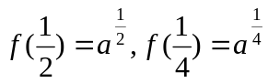.(2)
所以2为函数的一个周期.
11.（1）令
（2）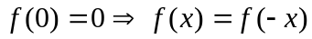；
（3）同理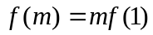
抽象函数问题类型及解题策略

抽象函数是指没有明确给出具体的函数表达式，只是给出一些特殊条件的函数，它在高中数学教材中没有涉及到，但在各类高考模拟试题中常常见到。该类问题比较抽象，考察学生能力，学生普遍感到束手无策，本文就抽象函数问题类型及解题策略作一探讨：
- 定义域问题
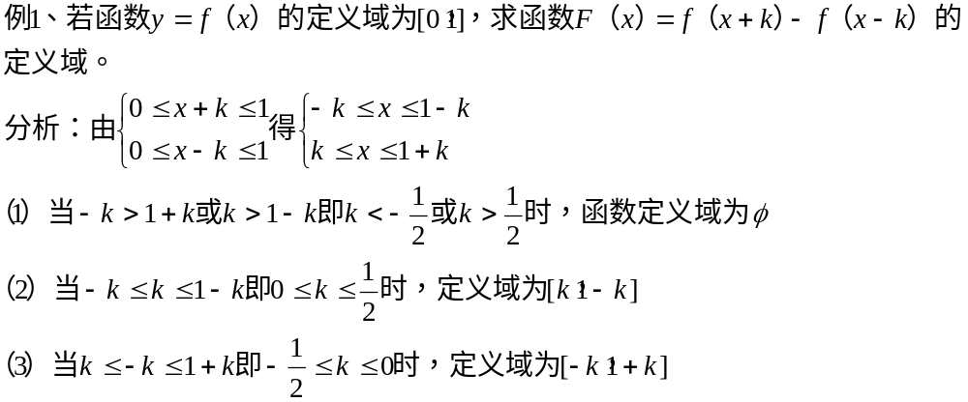
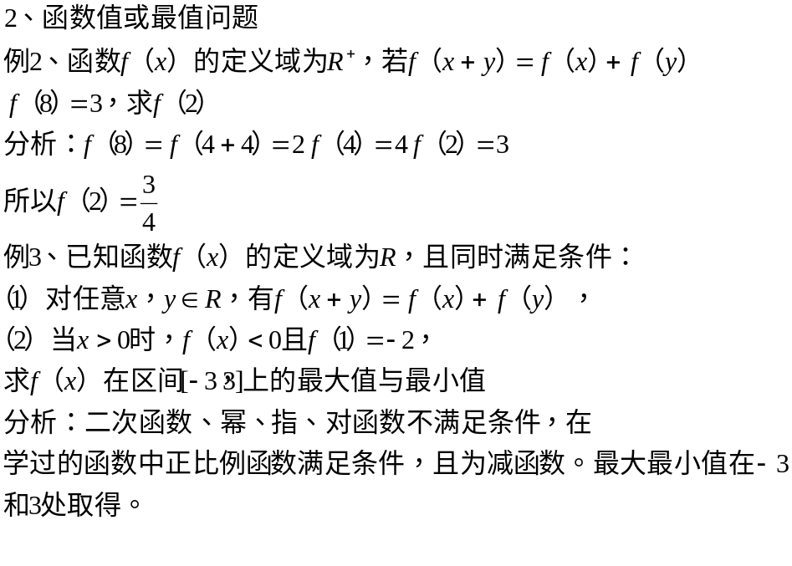
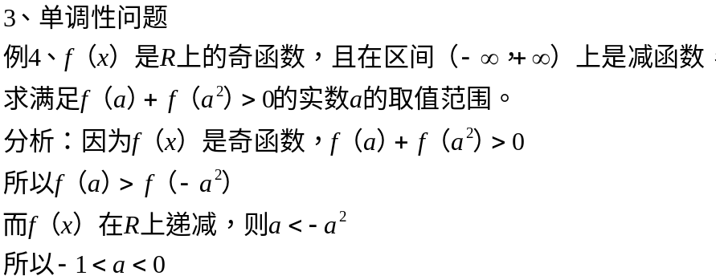
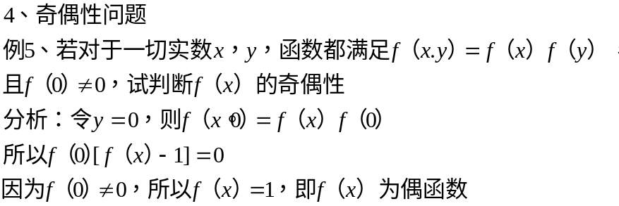
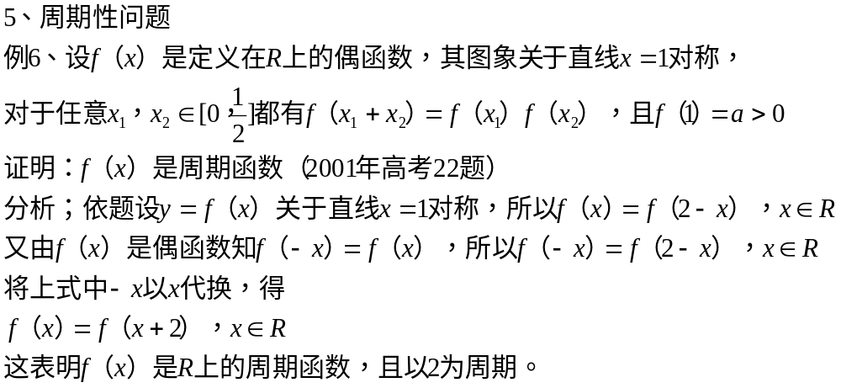
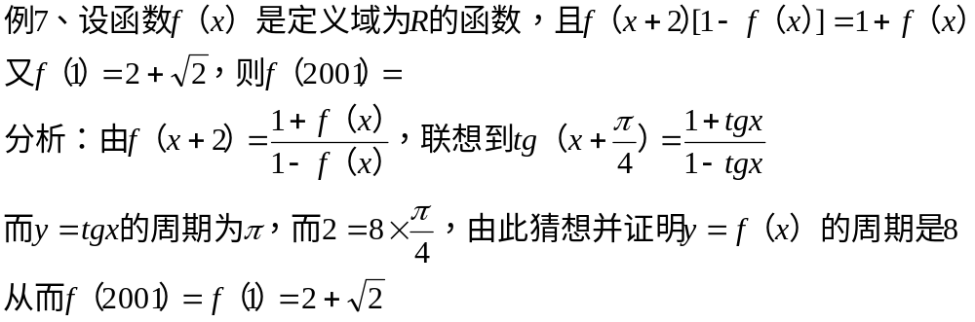
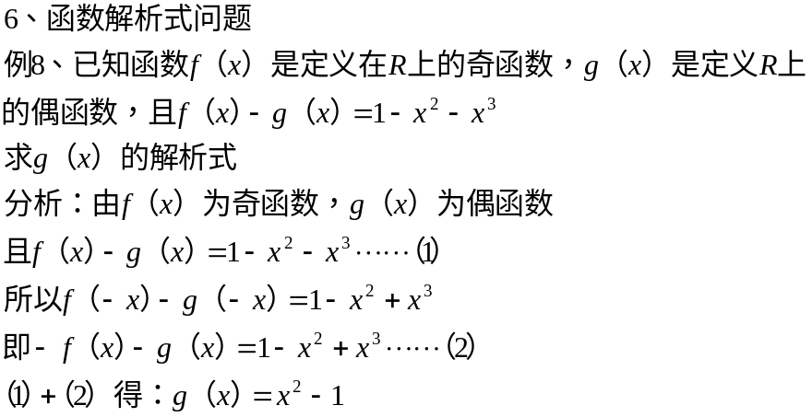
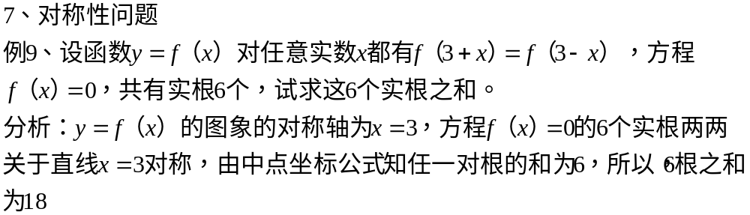
由此可见，抽象函数问题涉及到函数的定义域、值域、单调性、奇偶性、周期性、对称性问题，它考察学生能力，其解题策略常常是利用特殊值（特殊函数）开路，利用性质（单调性、奇偶性、周期性、对称性）搭桥，使问题迎刃而解。

